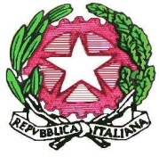 | 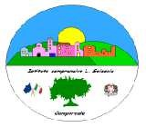  Istituto Comprensivo “Leonardo Sciascia” di Camporeale  Con sezioni staccate in Grisì e Roccamena  C.M. PAIC840008 - C.F. 80048770822 Piazza delle Mimose s.n.c.  90043 Camporeale (Pa) Tel/Fax 0924-37397 paic840008@istruzione.it - icleonardosciascia.edu.it | 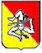

Circolare n. 106

Camporeale 19/03/2021

Ai Docenti della Scuola dell'Infanzia
della Scuola Primaria
della Scuola Secondaria di 1°grado

Loro sede

Oggetto: XV Concorso Nazionale “Tricolore Vivo”” - A.Ge. Regione Sicilia.

L’A.Ge. Associazione Italiana Genitori della Regione Sicilia, con la collaborazione della Città Metropolitana di Palermo, il CeSVoP Centro di Servizi per il Volontariato di Palermo, indicono per l’a.s. 2020/2021 il XV Concorso Nazionale “Tricolore Vivo”, sull’art. 29 della Costituzione “La Repubblica riconosce i diritti della famiglia come società naturale fondata sul matrimonio”, rivolto a tutte le scuole italiane di ogni ordine e grado della Regione Sicilia e delle altre Regioni d’Italia. L’obiettivo è di sensibilizzare il mondo della scuola alla conoscenza della Carta Costituzionale, dell’Inno nazionale e al rispetto del nostro Tricolore.
Si allega bando.

Gli elaborati dovranno pervenire in presidenza entro il 29 marzo 2021.

Il DIRIGENTE SCOLASTICO
F.to Dott. Patrizia Roccamatisi

